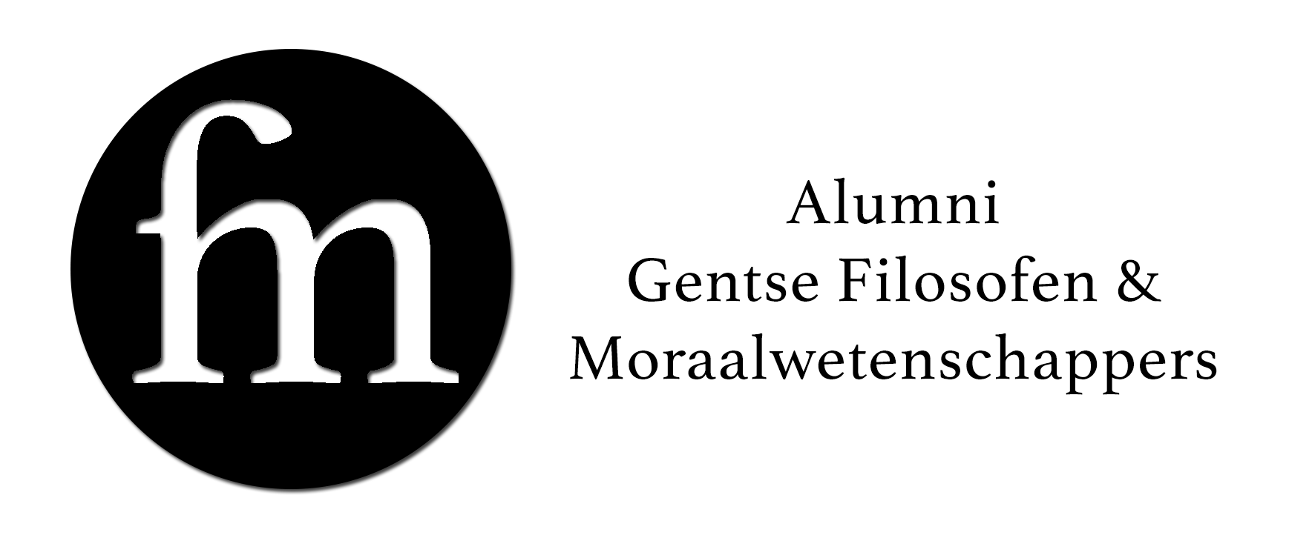 Verslag raad van bestuur 25/06/16

Aanwezig: Eva Morre, Dietlinde Wouters, Stefanie Bakelandt en Nils De Ridder

1. Goedkeuring verslag
Het verslag van de raad van bestuur d.d. 15 december 2015 werd goedgekeurd en ondertekend door Voorzitster en Secretaris.

2. Activiteit september
- Eind september wordt de derde alumni-activiteit georganiseerd. Er is beslist om een lezing te houden. De lezing moet aantrekkelijk zijn voor zowel alumni uit de wijsbegeerte als alumni van de moraalwetenschappen. Het onderwerp hoeft niet noodzakelijk over de geschiedenis van de opleiding/vakgroep te gaan.
  - Er worden volgende pistes voorgesteld:
    - Diderik Batens
      - Dietlinde informeert bij hem en gaat na of hij
        - Bereid is om een lezing te geven
        - Welk onderwerp hij in gedachte heeft
        - Of eind september voor hem past
      - Mogelijke back-up is Jean Paul Van Bendegem.
    - Piste B is een spreker uit het project the moral brain.
    - Andere suggesties zijn steeds welkom
  - Voor een derde lezing is de naam van professor Freddy Mortier gevallen. Vanuit zijn vorige functie als decaan en huidige functie als vice-rector van de universiteit kan hij eventueel een stuk brengen rond het onderwerp ‘Moraalwetenschap en filosofie: verleden en toekomst’.
  - (Niet besproken in vergadering - piste aangereikt door deelnemers aan de activiteit van 25 juni): een deelnemer vond de lezing op onze eerste activiteit minder interessant omdat zij en haar studiegenoten veel reeds gehoord hadden tijdens de lessen van professor Vermeersch. Zij bestempelde zichzelf als behoren tot de “oudere garde” en gaf aan graag ook eens een lezing te hebben van proffen die pas na haar tijd les zijn beginnen geven. Zij noemde collega bestuurslid Johan expliciet als voorbeeld.
    - We moeten in de toekomst bij het bepalen van sprekers rekening houden met het zeer diverse publiek qua leeftijd, zodat er een balans gevonden wordt voor zowel de “oudere” als de “jongere” garde.

3. Algemene vergadering
- Een uur voor de activiteit van eind september wordt de eerste algemene vergadering gehouden.
  - De algemene vergadering heeft als voornaamste taken (bepaald in ons statuut):
    - 2-jaarlijks goedkeuren van de raad van bestuur
    - goedkeuring van de begroting
  - Enkel effectieve leden kunnen aan de algemene vergadering deelnemen
    - Volgens statuut zijn dit de leden die lidgeld hebben betaald. Aangezien wij op heden geen lidgeld vragen, worden alle leden die in de alumnidatabank zijn opgenomen als effectieve leden beschouwd. Voor de eerste algemene vergadering zullen ook mensen die enkel op de mailinglijst van de eerste activiteit staan (en dus nog niet geregistreerd zijn in de databank) mogen deelnemen aan de algemene vergadering. Voor de volgende algemene vergadering zullen enkel geregistreerde leden kunnen deelnemen.
  - Samen met de uitnodiging voor de derde activiteit zal de algemene vergadering aangekondigd worden. Er zal bij deze uitnodiging ook een oproep aan de leden gedaan worden om nieuwe leden voor de raad van bestuur de rekruteren.
    - De reden hiervoor is dat we nog met een raad van bestuur voor opstart bezig zijn en we aan andere gemotiveerde alumni de kans willen bieden om actief hun steentje bij te dragen.
      - Nils stelt een draftmail op voor deze oproep;
    - Tegelijk zal Eva ook een mail rondsturen naar de huidige raad van bestuur met de vraag wie graag deel uit zou maken van de nieuwe raad van bestuur.
    - Het is de bedoeling om een eerste “volwaardige” (in de zin van goedgekeurd door de algemene vergadering) raad van bestuur te vormen tegen half september, zodat de algemene vergadering deze kan goedkeuren op de derde activiteit eind september.

4. Bankrekening
- We beschikken momenteel nog niet over een bankrekening.
- Er zal een bankrekening geopend worden bij Argenta (gratis rekening).
  - Dieltinde en Emilie zorgen hiervoor
  - Navragen naar mogelijkheid om deze rekening te zien voor bestuursleden die ook klant zijn bij Argenta.
- Eventueel overschot van het cash geld van de activiteit van 25 juni wordt op de rekening gezet
  - Dietlinde
- Navragen om het geld te storten dat de Vakgroep voor de alumniwerking heeft op zij gehouden.
  - Dietlinde en Emilie
- Betalingen zullen zo veel als mogelijk op factuur gebeuren zodat de nodige bewijsstukken bijgehouden kunnen worden en een betalingshistoriek via rekening afschriften op te volgen is.

5. Subsidies voor 2016
- Eva heeft van de alumniwerking een mail gekregen met instructies om subsidies voor 2016 te verkrijgen. Er dient een aanvraag tot middelen gedaan te worden bij de Decaan. Bij deze aanvraag moet ook een overzichtslijst van de activiteiten + deelnemers bijgevoegd worden.
  - Decaan contacteren: Emilie en Dietlinde
  - Deelnemerslijst activiteit 1: Dietlinde
  - Deelnemerslijst activiteit 2: Eva

6. Samenwerking KMF
- Eva heeft een mail van het KMF ontvangen:
  - Er is kritiek van het KMF op de alumniwerking omdat wij niet gereageerd hebben op een uitnodiging voor een samenwerking ivm het 30-jarig bestaan van het KMF.
    - Het klopt dat wij te laat hebben gereageerd omdat het bericht in de inbox van onze FB-pagina is gekomen. Dit bericht werd te laat opgemerkt. Nils heeft hier nog op gereageerd, maar het KMF heeft nooit geantwoord.
- KMF zal de uitnodigingstekst voor de alumni verspreiden onder haar leden.
- Het KMF wenst een Blandijnnocturne te organiseren, en vraagt of we hierbij kunnen helpen. Ze willen alumni laten spreken over hun ervaring na de studies.
  - AGFM zal dus niet actief meewerken, maar zal de vraag om bijdrages van alumni verspreiden onder haar leden. Het KMF dient hiervoor een uitnodigingstekst opstellen met meer concrete informatie.
- KMF wenst een debat over “wat is moraal wetenschap nog?” organiseren en vraagt onze hulp.
  - Eva zal reageren met de vraag om te verduidelijken wat zij concreet van ons verwachten.

7. Facebook url
Onze officiële Facebook url is: https://www.facebook.com/agfmgent

Goedgekeurd op

Eva Morre Nils De Ridder
Voorzitter Secretaris

